Standardillustrierende Aufgaben veranschaulichen beispielhaft Standards für Lehrkräfte, Lernende und Eltern.

Fach | Biologie
Kompetenzbereich | Mit Fachwissen umgehen
Kompetenz | Entwicklungs- Konzept; Reproduktion
Niveaustufe(n) | G/H
Standard | Die Schülerinnen und Schüler können die Bedeutung der Zellteilung für Fortpflanzung und Vermehrung von Organismen erklären.
ggf. Themenfeld | TF 7: Genetik
ggf. Bezug Basiscurriculum (BC) oder übergreifenden Themen (ÜT) | BC Sprachbildung
ggf. Standard BC | Die Schülerinnen und Schüler können Sachverhalte und Abläufe veranschaulichen, erklären und interpretieren.
Aufgabenformat
offen: |  | halboffen: x | geschlossen:
Erprobung im Unterricht:
Datum: |  | Jahrgangsstufe: | Schulart:
Verschlagwortung | Karyogramm, Chromosomensatz, Keimzellen, Meiose

Aufgabe und Material:

Meiose
In den Karyogrammen von menschlichen Ei- oder Samenzellen erkennt man, dass diese Keimzellen 23 Chromosomen besitzen. Alle anderen Zellen des Menschen enthalten dagegen 46 Chromosomen. Der Prozess dieser Kernteilung bei der Bildung von Keimzellen wird Meiose genannt. Der Ablauf der Meiose ist hier schematisch dargestellt.

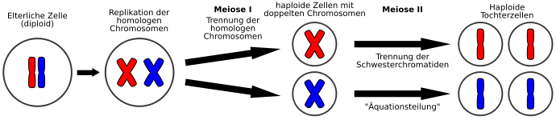

Aufgabe:
Erkläre die Bedeutung der Meiose für die Fortpflanzung und Entwicklung des Menschen.

LISUM
Erwartungshorizont:

Erkläre die Bedeutung der Meiose für die Fortpflanzung und Entwicklung des Menschen.

- Bei der Meiose findet die Halbierung des diploiden zu einem haploiden Chromosomensatz statt. Es bilden sich Geschlechtszellen mit haploidem Chromosomensatz, so dass bei der Verschmelzung von Ei- und Samenzelle eine Zygote mit diploidem Chromosomensatz entsteht.
- Des Weiteren kommt es während der Meiose zu einer Neukombination von Erbanlagen durch eine zufällige Verteilung der väterlichen und mütterlichen Chromosomen.

Möglich ist auch:

- Diese enormen Kombinationsmöglichkeiten werden durch Crossing-over (Prophase I) noch erweitert.

LISUM

http://de.wikipedia.org/wiki/Meiose CC BY SA

